**დანართი N2**

**ჰესის შენობის გასწორში (ძალოვანი კვანძის უბანზე) მდ. ნატანების ჰიდროლოგია**

#### მდინარე ნატანების ზოგადი ჰიდროლოგიური დახასიათება

მდ. ნატანები სათავეს იღებს აჭარა-იმერეთის (მესხეთის) ქედის ჩრდილოეთ ფერდობზე მთა საყორნიას (2755 მ) სამხრეთ- დასავლეთით 2560 მეტრის სიმაღლეზე და ერთვის შავ ზღვას სოფ. შეკვეთილთან. მდინარის სიგრძე 60 კმ, საერთო ვარდნა - 2700 მეტრი, საშუალო ქანობი - 43‰, წყალშემკრები აუზის ფართობი - 657 კმ2, აუზის საშუალო სიმაღლე 830 მეტრია. მდინარეს ერთვის სხვადასხვა რიგის 727 შენაკადი ჯამური სიგრძით 1052 კმ. მდინარის ქსელის სიხშირე 1,6 კმ/კმ2. ძირითადი შენაკადებია ბჟუჟა (სიგრძით 32 კმ), სკურდუბი (13 კმ), ორაფო (11 კმ) და ჩოლოქი (24 კმ). ჰესის შენობის გასწორში (ძალოვანი კვანძის უბანზე) მდ. ნატანების წყალშემკრები აუზის ფართობი შეადგენს 67,5 კმ2-ს, სიგრძე 21,6 კმ-ს.

მდინარის აუზი მდებარეობს სამხრეთ მაღალმთიანეთის დასავლეთ ნაწილში და ჩრდილოეთიდან ესაზღვრება მდინარე სუფსა, ხოლო სამხრეთიდან მდინარე კინტრიშის აუზები. მდინარე ნატანების აუზი ასიმეტრიული ფორმისაა, მისი სიგრძე 63 კმ, ხოლო მაქსიმალური სიგანე 22 კმ. მდინარე ნატანების ზედა დინებაში, აჭარა-იმერეთის ქედის ჩრდილო-დასავლეთ კალთაზე, მთაგორიანია და ხასიათდება მთის დაბლობებით და მრავალი შენაკადის მიერ დასერილი ღრმა ხეობებით. ქედის კალთები ციცაბოა და ერწყმის მდინარის ხეობებს ზღვის დონიდან 400-600 მეტრზე. ციცაბო ფერდობები იწვევს მდინარის სწრაფ დინებას და მასთან დაკავშირებულ მოვლენებს. სოფელ ვაკიჯვრის ქვემოთ, მდინარე მიედინება ნატანების მთისწინეთის რელიეფის გორაკ ბორცვიან ზოლში. ჩრდილოეთიდან ესაზღვრება ნასაკირალის მთათა სისტემის სამხრეთ კალთა, ხოლო სამხრეთით მდინარეების კინტრიშის და აჭყვას წყალგამყოფი ქედი. მდ. ნატანები მთისწინეთის მთიანი არეალის ქვემოთ კოლხეთის დაბლობზე გაედინება, რომელიც ვაკე რელიეფით ხასიათდება და ჭაობიანია.

მდინარე ნატანების ხეობა სოფელ ვაკიჯვარამდე V ფორმის მსგავსია, 20-40 მ სიგანის ხეობის ძირით. ამ მონაკვეთში ფერდობების დახრა იცვლება 20° დან 30° –მდე და იშვიათად არის 50° (სოფელი ქორისბუდედან 2,5 კმ ზემოთ). სოფელ ვაკიჯვარიდან სოფელ მერიას რკინიგზის სადგურამდე ხეობის ფორმა ტრაპეციულია. ხეობის ძირის სიგანე მერყეობს 250 მ – დან (სოფ. ვაკიჯვრის 1,5 კმ – ზე ქვემოთ) 1,5 მ – მდე (სოფ. ზედა უჩხუბის მახლობლად). ტერასები კარგად არის განვითარებული მდინარის ორივე მხარეს შუა და ქვედა დინებაში, 200-400 მ სიგანისა და 2.5-5 მ სიმაღლის საფეხურებით.

მდ. ნატანების აუზის ზედა ნაწილი მთიანი ხასიათისაა. მაღალ სიმაღლეებზე განლაგებული მოვაკებული ზედაპირებით და მრავალრიცხოვანი შენაკადების ღრმად ჩაჭრილი ხევებითა და ხეობებით. აჭარა-იმერეთის წყალგამყოფი ქედის თხემური ხაზი მაღალ სიმაღლეებზეა განლაგებული. ქედები მკვეთრად დაქანებულია მდინარის ხეობისკენ ზ.დ 400-600 მ-მდე. ფერდობების მნიშვნელოვანი დაქანება განაპირობებს მდ. ნატანების და მისი შენაკადების მაღალ ვარდნას და მღვრიე დინებას.

სოფელ ვაკიჯვარის ქვემოთ მდინარე მიედინება ნატანების მთისწინა ქვაბულში, რომელსაც გააჩნია დაჭაობებული ზედაპირი. მდინარის ხეობა მის მთელ სიგრძეზე იცვლის ფორმას, რომლის სიგანე აღწევს 250 მ–დან 1.5 კმ–დე. ტრასები კარგად არიან გამოხატული, გაუყვებიან მდინარის ორივე ნაპირს და მათი სიგანე შეადგენს 100–400 მ–ს, საფეხურების სიმაღლით 2.5–5 მეტრი და სწორი ზედაპირული ფორმებით. მდინარის ხეობა სათავიდან სოფ. ვაკიჯვრამდე V-ს მაგვარია, სოფ. ვაკიჯვრიდან სადგურ მერიამდე ტრაპეციული ფორმისაა, ხოლო ქვემოთ, შესართავამდე არამკაფიოდ არის გამოხატული.

მდინარის კალაპოტი სათავიდან სოფ. ვაკიჯვრამდე ზომიერად კლაკნილი და დაუტოტავია. სოფელ ვაკიჯვრიდან ქვემოთ მდინარის კალაპოტი იტოტება და დაბლობზე გამოსვლისას მეანდრირებს. ნაკადის სიგანე იცვლება 1-2 მეტრიდან (სათავეებში) 60-70 მეტრამდე (შესართავისკენ), სიღრმე მერყეობს 0,2-0,7 მეტრიდან 1,5-2,0 მეტრამდე, ხოლო სიჩქარე 1-1,5 მ/წმ-დან 0,4-0,6 მ/წმ-მდე.

მდინარე საზრდოობს თოვლის, წვიმისა და გრუნტის წყლებით. მისი წყლიანობის რეჟიმი ხასიათდება ძლიერი და ინტენსიური წყალმოვარდნებით მთელი წლის განმავლობაში. წყალმოვარდნების ინტენსივობა განსაკუთრებით გაზაფხულ-ზაფხულის პერიოდში აღინიშნება. მდინარის ჩამონადენი თითქმის თანაბრად არის განაწილებული წლის სეზონებს შორის. გაზაფხულზე ჩამოედინება წლიური ჩამონადენის 31%, ზაფხულში 20%, შემოდგომაზე 25% და ზამთარში 24%.

მდინარეზე ყინულოვანი მოვლენები წანაპირების ან ქონის სახით ფიქსირდება მხოლოდ სათავეებში. მდინარე გამოიყენება ირიგაციული მიზნებისთვის. მასზე არსებობს 5 მცირე, ლოკალური არხი.

**მდინარე ნატანების წყლის მაქსიმალური ხარჯები ჰესის შენობის (ძალოვანი კვანძის უბანი) გასწორში**

მდინარე ნატანებზე ჰ/ს ქორისბუდეს კვეთში დაკვირვებები წყლის მაქსიმალურ ხარჯებზე მიმდინარეობდა 7 წლის განმავლობაში. მდინარე ბახვისწყალზე ჰ/ს ბახმაროს კვეთში დაკვირვებები წყლის მაქსიმალურ ხარჯებზე მიმდინარეობდა 27 წლის განმავლობაში წყვეტილი რიგით. ამასთან, ჰიდროლოგიურ წელ-წლიურების ცალკეულ გამოცემებში აღნიშნულია რომ ჰ/ს ბახმაროს კვეთში მდ. ბახვისწყლის მაქსიმალური ხარჯების სიდიდეები აღდგენილი და საეჭვოა. ცნობილია, რომ მთის მდინარეებზე წყლის მაქსიმალური ხარჯების საანგარიშო სიდიდეების დასადგენად საჭიროა 30 წლიანი დაკვირვების რიგი, რომელიც არ გააჩნია არც მდ. ნატანებს ჰ/ს ქორისბუდეს კვეთში და არც მდ. ბახვისწყალს ჰ/ს ბახმაროს კვეთში. აღნიშნულიდან გამომდინარე, წყლის მაქსიმალური ხარჯების დასადგენად საპროექტო ჰესის სათავე ნაგებობის მიღებულ ანალოგის მეთოდის გამოყენება შეუძლებელია.

ამიტომ, მდ. ნატანების მაქსიმალური ხარჯები ჰესის შენობის გასწორში დადგენილია დეტალური მეთოდით, რომელიც მოცემულია „კავკასიის პირობებში მდინარეთა მაქსიმალური ჩამონადენის საანგარიშო ტექნიკურ მითითებაში“ და დასავლეთ საქართველოს პირობებში რეკომენდირებულია მაქსიმალური ხარჯების საანგარიშოდ 400 კმ2-მდე წყალშემკრები აუზის მქონე მდინარეებზე.

აღნიშნული დეტალური მეთოდის თანახმად წყლის მაქსიმალური ხარჯები იანგარიშება ფორმულით:



სადაც, \_საპროექტო კვეთში წყლის მაქსიმალური ჩამონადენის კონცენტრაციის საანგარიშო დროა წუთებში. მისი მნიშვნელობა იანგარიშება ფორმულით:



სადაც,  \_ ნაკადის ,,დაყვანილი" სიგრძეა მეტრებში. მისი მნიშვნელობა იანგარიშება გამოსახულებით:



აქ,\_ ნაკადის სიგრძეა მეტრებში მდინარის სათავიდან საპროექტო კვეთამდე.

\_ მდინარის კალაპოტში და ხეობის ფერდობებზე ჩამომდინარე ნაკადების სიჩქარეების ფარდობაა.

\_ ფერდობის საანგარიშო სიგრძეა მეტრებში. იანგარიშება გამოსახულებით:



სადაც, \_ მდინარის წყალშემკრები აუზის ფართობია კმ2-ში;

\_ შენაკადების ჯამური სიგრძეა კმ-ში

\_ აუზში არსებული ბალახეული საფარველის სიხშირეა. მისი მნიშვნელობა აიღება სპეციალურად დამუშავებული ცხრილიდან და ჩვენ შემთხვევაში ტოლია 0,34-ის;

\_ აუზის ფერდობების ქანობია %-ში, ხოლო 0,6-ის;

\_მაქსიმალური ჩამონადენის კოეფიციენტია, მისი მნიშვნელობა მიიღება გამოსახულებით:



აქ, \_აუზში გავრცელებული ნიადაგის საფარველის მახასიათებელი კოეფიციენტია. მისი მნიშვნელობა აიღება სპეციალურად დამუშავებული რუკიდან და შესაბამისი ცხრილიდან.

\_ აუზში მოსული თავსხმა წვიმის ინტენსივობაა მმ/წთ-ში;

;

აქ,\_ აუზში მოსული თავსხმა წვიმის საანგარიშო რაოდენობაა მმ-ში. მისი სიდიდე იანგარიშება გამოსახულებით:



სადაც, \_ რაიონის კლიმატური კოეფიციენტია, რომლის მნიშვნელობა იაღება სპეციალურად დამუშავებული რუკიდან.

\_ განმეორებადობაა წლებში;

\_აუზის ტყიანობის კოეფიციენტია, რომლის სიდიდე იანგარიშება გამოსახულებით:



აქ, \_აუზის ტყით დაფარული ფართობია %-ში, რაც მდ. ნატანებზე ტოლია 45%-ის; აქედან = 0,92-ის;

\_აუზში მოსული თავსხმა წვიმის არათანაბრად განაწილების კოეფიციენტია. მისი სიდიდე იანგარიშება ფორმულით:



აქ, \_ ნატურალური ლოგარითმების საფუძველია;

\_აუზის ფორმის კოეფიციენტია. მისი მნიშვნელობა მიიღება გამოსახულებით



სადაც, \_ აუზის მაქსიმალური სიგანეა კმ-ში;

\_ აუზის საშუალო სიგანეა კმ-ში. მისი მნიშვნელობა მიიღება გამოსახულებით:]

;

ჰესის შენობის გასწორში (ძალოვანი კვანძის უბანი) წყლის მაქსიმალური ხარჯების საანგარიშოდ საჭირო მორფომეტრიული ელემენტების მნიშვნელობები, დადგენილი 1:25 000 მასშტაბის ტოპოგრაფიული რუკის მიხედვით, ცხრილ N 1-ში მოცემულია ინფორმაცია მდ. ნატანების მორფომეტრული ელემენტების შესახებ.

**ცხრილი N 1** მდინარე ნატანების მორფომეტრიული ელემენტები

|  |  |  |  |  |  |  |  |  |  |
| --- | --- | --- | --- | --- | --- | --- | --- | --- | --- |
| **კვეთი** | **კმ2** | **კმL** | **კალ** | **%** | **კმ** |  |  |  |  |
| ჰესის შენობა | 67,5 | 19,4 | 0,122 | 49.5 | 26.0 | 0.27 | 0.34 | 7.00 | 1.00 |

მოცემული მორფომეტრიული ელემენტების საფუძველზე დადგენილი წყლის მაქსიმალური ხარჯების საანგარიშოდ საჭირო ყველა აუცილებელი პარამეტრისა და თვით მაქსიმალური ხარჯების სიდიდეები, მოყვანილია ცხრილში N 2.

აქვე აღსანიშნავია, რომ 100 წლიან განმეორებადობაზე მაღალი განმეორებადობის წყლის მაქსიმალური ხარჯები აღნიშნული მეთოდით არ იანგარიშება. ამიტომ, 200 წლიანი განმეორებადობის (0,5%-იანი უზრუნველყოფის) მაქსიმალური ხარჯები დადგენილია იმავე ტექნიკურ მითითებაში მოცემული სპეციალური გადამყვანი კოეფიციენტის მეშვეობით.

**ცხრილი N 2** მდინარე ნატანების წყლის მაქსიმალური ხარჯები

|  |  |  |  |  |  |  |  |  |  |  |
| --- | --- | --- | --- | --- | --- | --- | --- | --- | --- | --- |
| **მდინარე-კვეთი** | **წელი** |  | **წუთი** | **მმ** | **მმ/წთ** |  |  | **მ/წმ**  **კალ.** | **მ/წმ**  **ფერდ.** | **მ3/წმ** |
| ჰესის შენობის კვეთი | 200 | 0.5 | \_ | \_ | \_ | \_ | \_ | \_ | \_ | 295 |
| 100 | 1 | 143 | 113 | 0.79 | 0.50 | 0.635 | 2.52 | 0.31 | 270 |
| 50 | 2 | 155 | 96.3 | 0.62 | 0.47 | 0.665 | 2.39 | 0.26 | 205 |
| 33 | 3 | 165 | 87.6 | 0.53 | 0.45 | 0.684 | 2.31 | 0.24 | 185 |
| 20 | 5 | 175 | 78.1 | 0.44 | 0.43 | 0.704 | 2.22 | 0.21 | 155 |
| 10 | 10 | 192 | 66.4 | 0.35 | 0.41 | 0.728 | 2.12 | 0.19 | 120 |

ცხრილ N 2-ში მიღებული მაქსიმალური ხარჯის მნიშვნელობები მიღებულია საანგარიშო სიდიდეებად.

**მდინარე ნატანების მაქსიმალური წყლის ხარჯის დონეები და სიჩქარეები ჰესის შენობის გასწორში (ძალოვანი კვანძის უბანი)**

მდ. ნატანების საკვლევი არეალის ფარგლებში წყლის მაქსიმალური დონეების ნიშნულების დასადგენად საკვლევ ტერიტორიაზე, მოხდა კალაპოტის განივი პროფილების გადაღება, რომლის საფუძველზეც დადგენილი იქნა მდინარე გუბაზეულის ჰიდრავლიკური ელემენტები საკვლევ ტერიტორიაზე.

აღნიშნული პარამეტრების მიხედვით მოხდა წყლის მაქსიმალურ ხარჯებსა და დონეებს შორის *Q=f(H)* დამოკიდებულების მრუდების აგება. წყლის მაქსიმალურ ხარჯებსა და დონეებს შორის *Q=f(H)* დამოკიდებულების მრუდი, საიდანაც დადგენილია წყლის მაქსიმალური ხარჯების შესაბამისი დონეების ნიშნულები, რომლებიც ერთმანეთთან შებმულია საანგარიშო კვეთს შორის ნაკადის ჰიდრავლიკური ქანობის შერჩევის გზით.

ნაკადის საშუალო სიჩქარე კვეთებში დადგენილია შეზი - მანინგის ფორმულით

$$V=\frac{h^{2/3} . i^{1/2}}{n}$$

სადაც h - ნაკადის საშუალო სიღრმეა კვეთში მ-ით,

i - ნაკადის ჰიდრავლიკური ქანობია ორ საანგარიშო კვეთს შორის,

n - კალაპოტის სიმქისის კოეფიციენტია, რომელიც არსებულ პირობებში აიღება სპეციალურად დამუშავებული ცხრილიდან,

ცხრილ #3 -ში მოცემულია ინფორმაცია მდინარე ნატანების მაქსიმალური ხარჯებისა და შესაბამისი დონეების შესახებ საკვლევი არეალის ფარგლებში.

**ცხრილი #3**

|  |  |  |  |  |  |  |  |  |  |
| --- | --- | --- | --- | --- | --- | --- | --- | --- | --- |
| **მდინარე ნატანები ჰესის შენობის გასწორის (ძალოვანი კვანძის უბანი) სანაყაროს მაქსიმალური ხარჯები და შესაბამისი დონეები** | | | | | | | | | |
| **სიმაღლითი ნიშნულები** | | | | | | | | | |
| კვეთის რიგითი ნომერი | მანძილი მ. | დახრილობა | მარჯვენა ტერასის სიმაღლითი ნიშნული მ.ზ.დ | მარცხენა ტერასის სიმაღლითი ნიშნული მ.ზ.დ | ფსკერის უდაბლესი ნიშნული მ.ზ.დ | ფაქტიური წყლის დონე | 100 წლიანი განმეორებადობა 270 მ3/წმ | საწყისი წერტილის კოორდინატები | |
|  | 50,0 |  |  |  |  |  |  |  |  |
| 1 |  | 0.0362 | 424,00 | 426,00 | 413.95 | 414.49 | 416.77 | 264545 | 4642829 |
|  | 68.9 |  |  |  |  |  |  |  |  |
| 2 |  | 0.0359 | 424,00 | 426,00 | 412.35 | 412.02 | 414.05 | 264490 | 4642869 |
|  | 59.9 |  |  |  |  |  |  |  |  |
| 3 |  | 0.0353 | 424,00 | 426,00 | 409.10 | 409.91 | 412.95 | 264456 | 4642906 |

ცხრილ #4-ში მოცემულია მდინარე ნატანების ჰიდრავლიკური ელემენტების ცხრილი საკვლევი არეალის ფარგლებში.

**ცხრილი N 4**

|  |  |  |  |  |  |  |  |  |
| --- | --- | --- | --- | --- | --- | --- | --- | --- |
| **მდინარე ნატანები ჰესის შენობის გასწორის (ძალოვანი კვანძის უბანი) ჰიდრავლიკური ელემენტების ცხრილი** | | | | | | | | |
| **კვეთის ნიშნული მ.ზ.დ. H(საშ)** | **კვეთის ელემენტი** | **კვეთის ფართობი F(მ2)** | **ნაკადის სიგანე B (მ)** | **საშუალო სიღრმე h(მ)** | **საშუალო სიჩქარე Vსაშ მ/წმ** | **მქისეობის კოეფიციენტი n** | **ნაკადის ქანობი i** | **წყლის ხარჯი Q მ3/წმ** |
| 1 | 2 | 3.0 | 4.0 | 5 | 6 | 7 | 8 | 9 |
| განივი კვეთი #1 | | | | | | | | |
| 414.49 | კალაპოტი | 3.7 | 9.0 | 0.41 | 1.42 | 0.0739 | 0.0362 | 5.25 |
| 415.49 | კალაპოტი | 25.9 | 30.8 | 0.84 | 2.29 | 0.0739 | 0.0362 | 59 |
| 416.49 | კალაპოტი | 62.7 | 45.7 | 1.37 | 3.18 | 0.0739 | 0.0362 | 200 |
| 417.49 | კალაპოტი | 123.5 | 66.8 | 1.85 | 3.89 | 0.0739 | 0.0362 | 480 |
| განივი კვეთი #2 | | | | | | | | |
| 412.02 | კალაპოტი | 3.9 | 10.0 | 0.39 | 1.37 | 0.0737 | 0.0359 | 5.34 |
| 413.02 | კალაპოტი | 28.9 | 40.0 | 0.72 | 2.07 | 0.0737 | 0.0359 | 60 |
| 414.02 | კალაპოტი | 83.0 | 69.5 | 1.19 | 2.90 | 0.0737 | 0.0359 | 240 |
| 415.02 | კალაპოტი | 160.7 | 74.1 | 2.17 | 4.32 | 0.0737 | 0.0359 | 694 |
| განივი კვეთი #3 | | | | | | | | |
| 409.91 | კალაპოტი | 3.6 | 8.0 | 0.45 | 1.49 | 0.0733 | 0.0353 | 5.30 |
| 410.91 | კალაპოტი | 13.8 | 13.8 | 1.00 | 2.56 | 0.0733 | 0.0353 | 35 |
| 411.91 | კალაპოტი | 32.8 | 26.9 | 1.22 | 2.93 | 0.0733 | 0.0353 | 96 |
| 412.91 | კალაპოტი | 72.6 | 43.8 | 1.66 | 3.59 | 0.0733 | 0.0353 | 261 |
| 413.91 | კალაპოტი | 120.2 | 51.5 | 2.33 | 4.52 | 0.0733 | 0.0353 | 543 |

ცხრილ #5-ში მოცემულია ინფორმაცია საკვლევ ტერიტორიაზე მდინარე ნატანების მაქსიმალური ხარჯებისა და შესაბამისი დონეების შესახებ.

**ცხრილი N 5**

|  |  |  |  |  |  |
| --- | --- | --- | --- | --- | --- |
| **მდინარე ნატანები ჰესის შენობის გასწორის (ძალოვანი კვანძის უბანი) მაქსიმალური ხარჯები და შესაბამისი დონეები** | | | | | |
| **p%** | **T (წლები)** | **Q მ3/წმ** | **H- Elevation (მაქსიმალური ხარჯებს შესაბამისი დონე)** | | |
| **კვეთი N1** | **კვეთი N2** | **კვეთი N3** |
| 1 | 100 | 270 | 416.77 | 414.05 | 412.95 |
| 2 | 50 | 205 | 416.50 | 413.83 | 412.64 |
| 3 | 33 | 185 | 416.39 | 413.78 | 412.51 |
| 5 | 20 | 155 | 416.23 | 413.65 | 412.35 |
| 10 | 10 | 120 | 416.02 | 413.50 | 412.10 |

**მდინარე ნატანების კალაპოტის მოსალოდნელი ზოგადი და მაქსიმალური გარეცხვის სიღრმეები ჰესის შენობის გასწორში (ძალოვანი კვანძის უბანი)**

საკვლევ ტერიტორიაზე ჰესის შენობის გასწორში (ძალოვანი კვანძის უბანი) მდ. ნატანების კალაპოტის მოსალოდნელი ზოგადი გარეცხვის მაქსიმალური სიღრმე დადგენილია მეთოდით, რომელიც მოცემულია ვ. ლაპშენკოვის მონოგრაფიაში „ჰიდროკვანძების ბიეფებში მდინარეთა კალაპოტების დეფორმაციების პროგნოზირება“ (ლენინგრადი, 1979წ.)

აღნიშნული მეთოდის თანახმად კალაპოტის ზოგადი გარეცხვის საშუალო სიღრმე იანგარიშება ფორმულით:

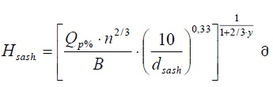

სადაც QP% - საანგარიშო უზრუნველყოფის წყლის მაქსიმალური ხარჯია მ3/მ-ში, ჩვენს შემთხვევაში ის შეადგენს 270 მ3/წმ-ს.

n - კალაპოტის მქისეობის კოეფიციენტია, რომელიც აიღება სპეციალურად დამუშავებული ცხრილიდან და ამ შემთხვევაში არის 0,0736.

B - მდგრადი კალაპოტის სიგანეა, რომლის სიდიდე დადგენილია ქვემოთ მოცემული ფორმულით, რომელიც მოცემულია „მთის მდინარეების ალუვიურ კალაპოტებში ჰიდროტექნიკური ნაგებობების პროექტირებისას მდგრადი კალაპოტის საანგარიშო მეთოდურ მითითებაში“

C:\Users\shurika\Desktop\FB_IMG_1549303662891 - Copy.jpg

აღნიშნულ ფორმულაში A - განზომილებითი კოეფიციენტია, რომლის სიდიდე მერყეობს 0,9-დან 1,1-მდე. ჩვენს შემთხვევაში მისი სიდიდე აღებულია 1.0-ის ტოლი.

QP% - აქაც საანგარიშო უზრუნველყოფის წყლის მაქსიმალური ხარჯია მ3/წმ-ში.

*i* - ნაკადის ჰიდრავლიკური ქანობი (ადგილობრივი ქანობი) საკვლევ უბანზე.

dsash - კალაპოტის ამგები მყარი მასალის საშუალო დიამეტრია მ-ში. მისი სიდიდე განისაზღვრება გამოსახულებით:

dsash =5,5 \* *i 0,8*

აქ *i* ნაკადის ჰიდრავლიკური ქანობია საპროექტო უბანზე, რაც ტოლია 0.0358-ის. აქედან dsash ტოლია 0.38 მ-ის.

y - ნ. პავლოვსკის ფორმულაში შეზის კოეფიციენტის განმსაზღვრელი ხარისხის მაჩვენებელია. მისი სიდიდე იანგარიშება ფორმულით :

C:\Users\shurika\Desktop\FB_IMG_1549303662891 - Copy.jpg

საცად R ჰიდრავლიკური რადიუსია, რაც მდინარეებისთვის საშუალო სიღრმის ტოლია, რადგან R=h მისი მნიშვნელობა აღებულია ჰიდრავლიკური ელემენტების ცხრილიდან და ტოლია R=h=1,67 მ-ს.

n- ამ შემთხვევაშიც კალაპოტის მქისეობის კოეფიციენტია და არის 0.0736.

კალაპოტის ზოგადი გარეცხვის მაქსიმალური სიღრმე მიიღება დამოკიდებულებით

Hmax=1.6\*HS

Hs - არის კალაპოტის ზოგადი გარეცხვის საშუალო სიღრმე.

მდ. ნატანების კალაპოტის მოსალოდნელი ზოგადი გარეცხვის სიღრმის საანგარიშოდ საჭირო და ზემოთ მოცემული პარამეტრების გაანგარიშებული მნიშვნელობები და თვით კალაპოტის მოსალოდნელი გარეცხვის მაქსიმალური სიღრმეები საპროექტო კვეთში მოცემულია ცხრილში # 6.

**ცხრილი# 6**

|  |  |  |  |  |  |  |  |  |  |
| --- | --- | --- | --- | --- | --- | --- | --- | --- | --- |
| **მდინარე** | **QP% მ3/წმ** | ***i- კალაპ.*** | **n- მქის. კოეფ.** | **B მ.** | **dsash მ.** | **R=h**  **მ.** | **y** | **Hs მ.** | **Hmax მ.** |
| მდ. ნატანები ჰესის შენობის გასწორში (ძალოვანი კვანძის უბანი) | 270 | 0,0358 | 0,0736 | 32,2 | 0,38 | 1,67 | 0,39 | 3,16 | 5,06 |

**კალაპოტის ზოგადი გარეცხვის მიღებული მაქსიმალური სიღრმე *Hmax* 5,06 უნდა გადაიზომოს საკვლევი ტერიტორიებზე მდ. ნატანების 100 წლიანი განმეორებადობის წყლის მაქსიმალური ხარჯის შესაბამისი დონის ნიშნულიდან ქვემოთ. აღსანიშნავია, რომ ზემოთ მოყვანილი მეთოდით კალაპოტის ზოგადი გარეცხვის სიღრმე იანგარიშება მხოლოდ ალუვიურ კალაპოტებში წყლის მაქსიმალური ხარჯების გავლისას. მეთოდი არ ითვალისწინებს მდინარეების სიღრმული ეროზიის პარამეტრების დადგენას ძირითად, კლდოვან ქანებში, სადაც სიღრმული ეროზიის განვითარება საკმაოდ ხანგრძლივი პროცესია. აქედან გამომდინარე თუ საკვლევ ტერიტორიაზე ფიქსირდება კლდოვანი, ძირითადი ქანების გამოსასვლელები ამ შემთხვევაში გარეცხვა არ ხდება და გარეცხვის სიღრმეს არ ანგარიშობენ. ასევე თუ საკვლევ ტერიტორიაზე ფიქსირდება კლდოვანი ქანები და ძირითადი ქანები გარეცხვის სიღრმეზე მაღლა ფიქსირდება, მშენებლობა (ნაგებობა) უნდა დაეფუძნოს ძირითად ქანებს.**

ნახაზი 1 ჰესის შენობის განთავსების ტერიტორიის გეოლოგიური ჭრილი და ლეგენდა

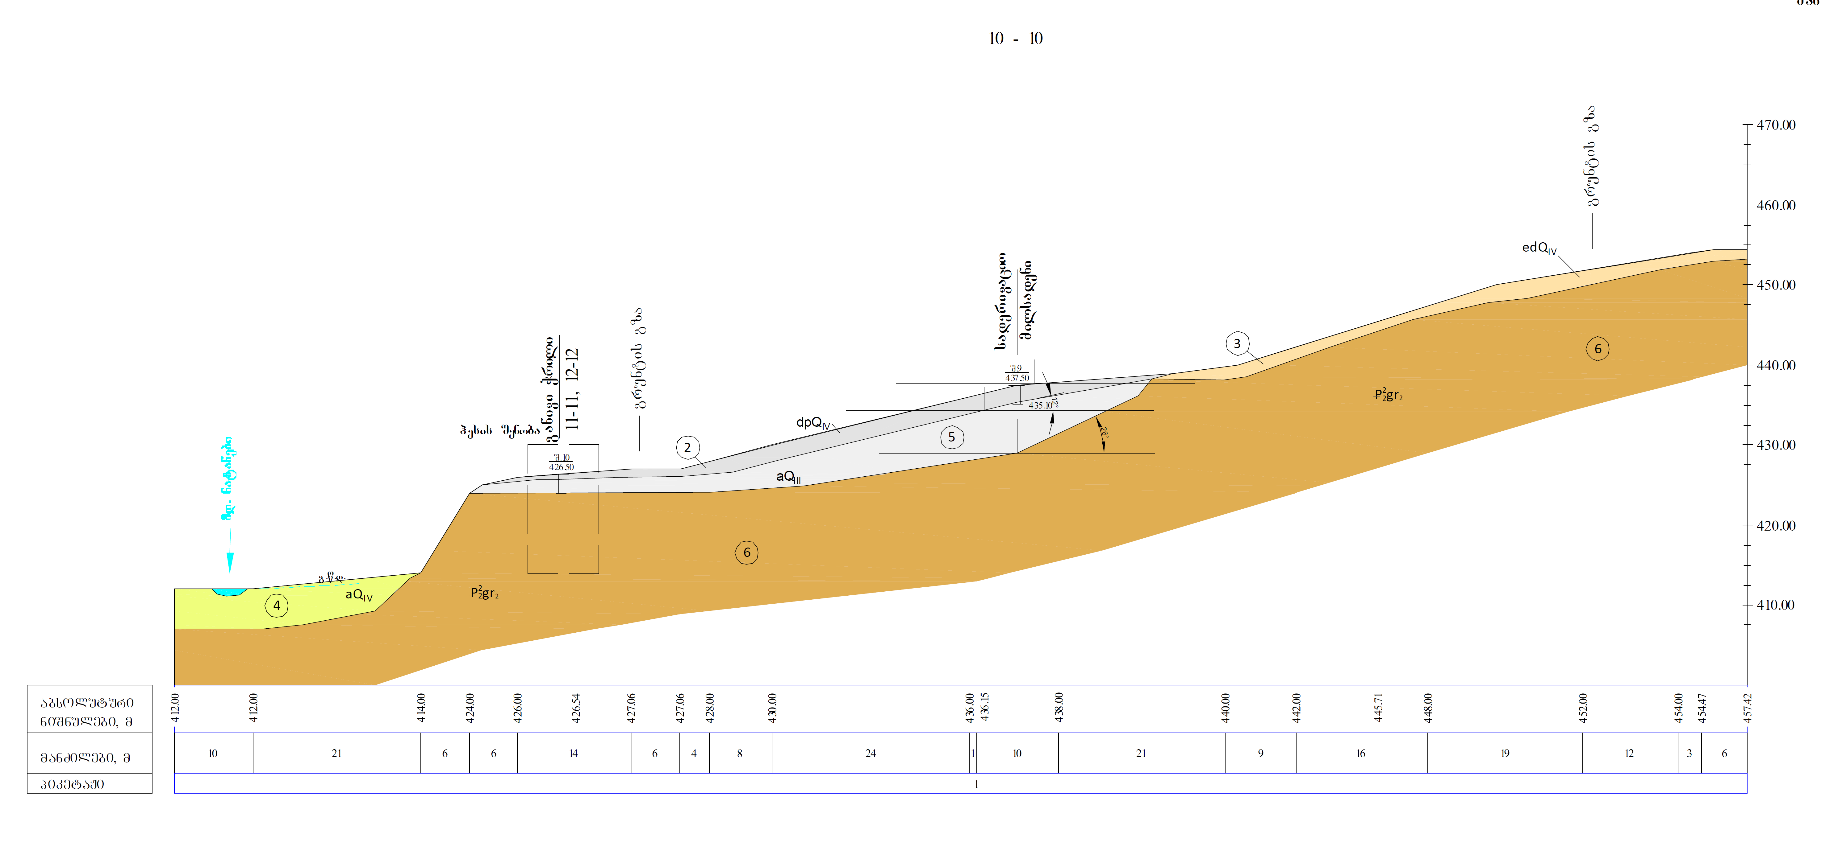

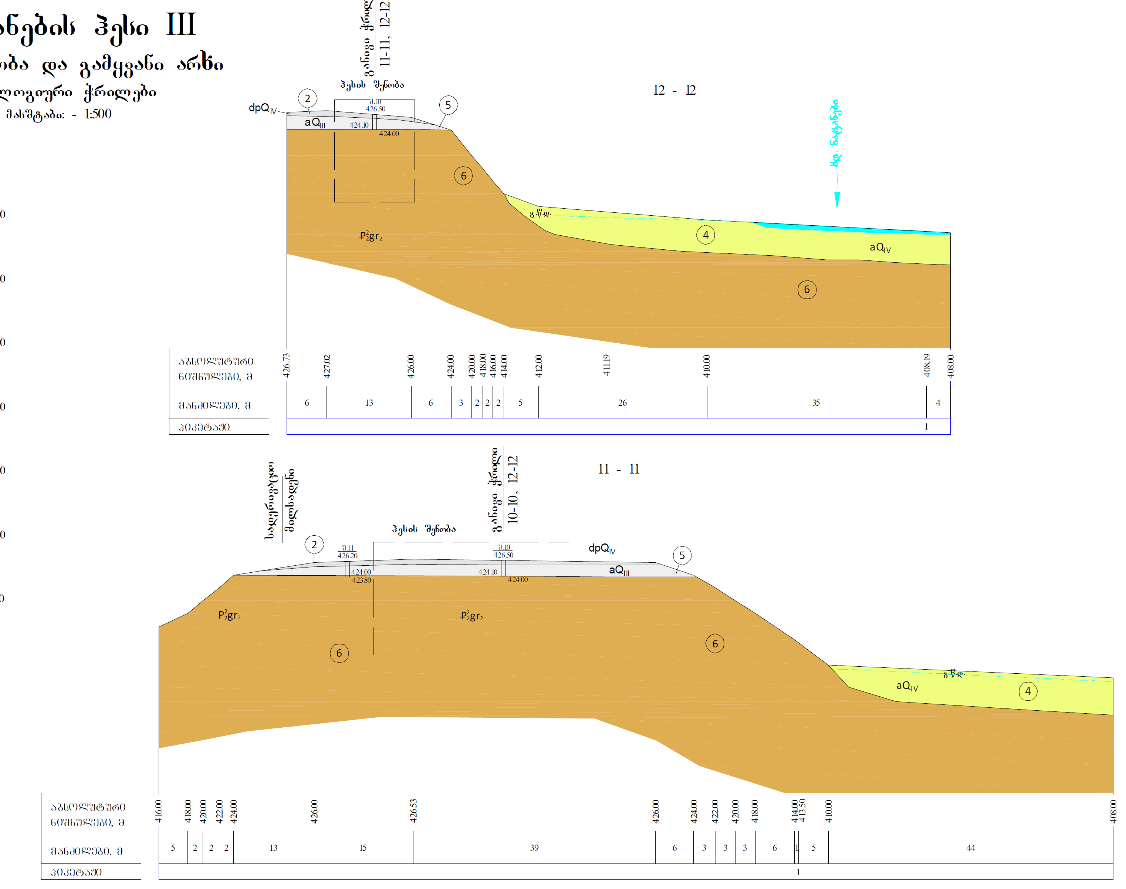

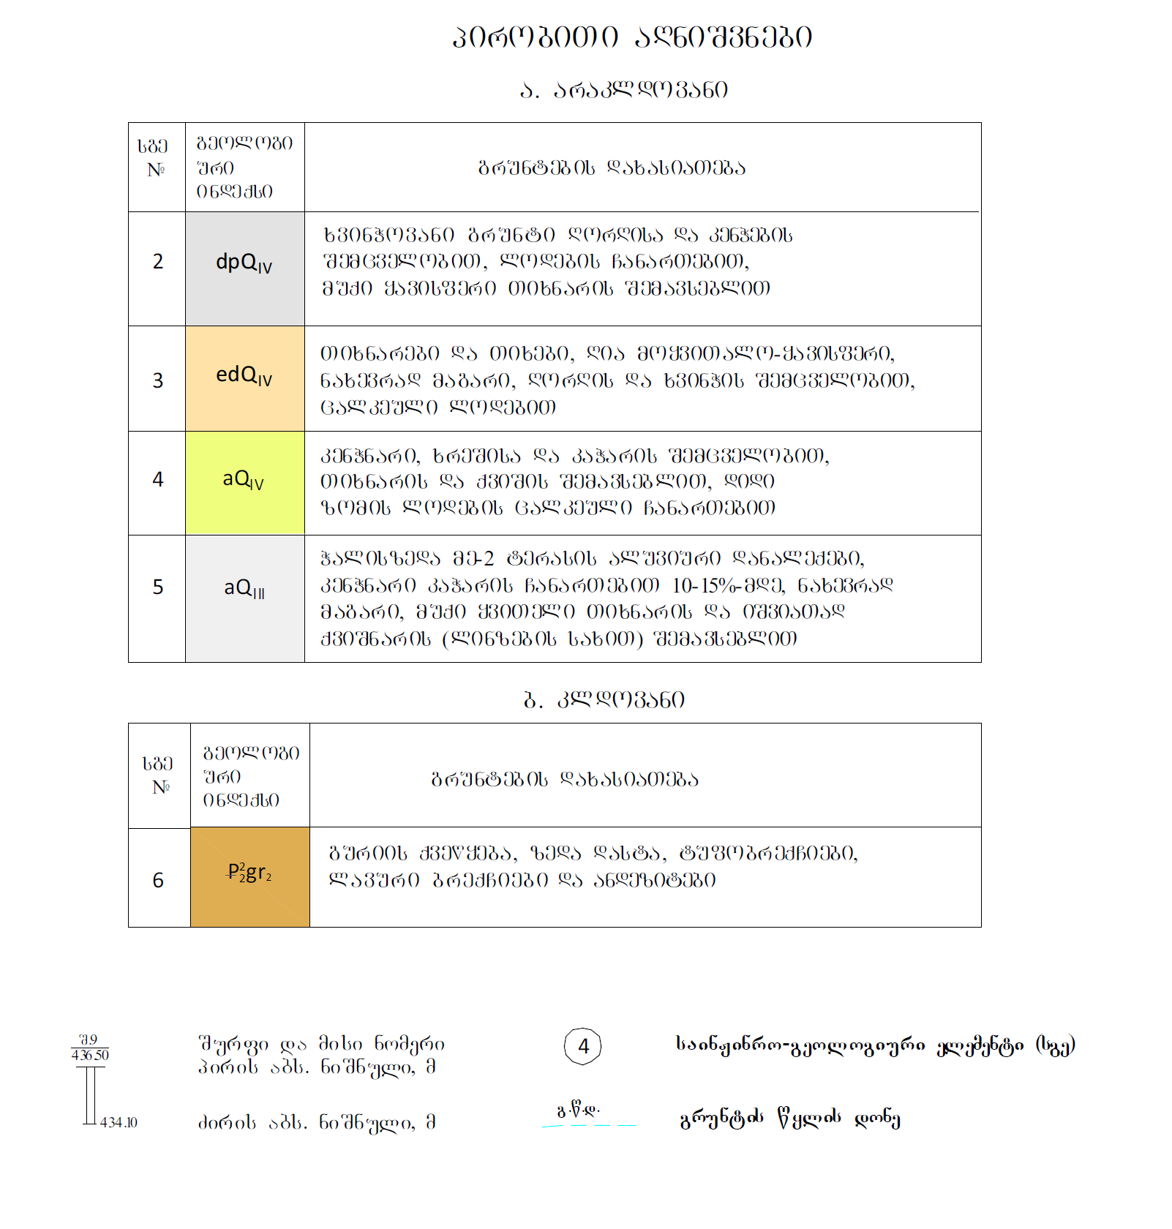

**ქვედა ბიეფის გამაგრება გაბიონით და კალაპოტის დაცვა**

პროექტით გათვალისწინებულია ქვედა ბიეფის ფერდობების გამაგრება გაბიონებით (2х1х1 მ). ამის შემდეგ მოეწყობა მდინარის კალაპოტის წარეცხვისაგან დაცვის ნაგებობა, კერძოდ ქვებით ცემენტის ხსნარზე მოპირკეთებული იქნება 15 მეტრის სიგრძის მონაკვეთი. ბოლოში მოეწყობა ბუტობეტონის კბილი, სიღრმეზე 1 მ-მდე.

სხვა მსგავსი დამცავი ნაგებობებთან შედარებით, გაბიონს გააჩნია რიგი უპირატესობა. მაგალითად ის უფრო ეკონომიური და მისი ექსპლუატაციის ვადა შეიძლება იყოს საკმაოდ ხანგრძლივი. არ არის საჭირო დამატებითი სადრენაჟო სისტემის ორგანიზება. გაბიონი მარტივია მოწყობა/ექსპლუატაციაში, მისი მოვლა სირთულეს არ წარმოადგენს. გაბიონის ლითონის ბადე კარგად იღუნება და ნებისმიერ ფორმას იღებს.

გაბიონი წარმოადგენს გოდორს ან ყუთისმაგვარ კონსტრუქციას, რომელიც დამზადებულია მოთუთიებული, ორმაგი გრეხვის ექვსკუთხა უჯრედებიანი მავთულბადისაგან. ზოგ შემთხვევაში მავთული იფარება პოლიმერული საფარით. უჯრედების ექვსკუთხა ფორმა ყველაზე ოპტიმალურია: გაბიონის კედლები ხდება ძალიან მყარი, რაც მნიშვნელოვანია დიდი მშენებლობების დროს; ასეთი ფორმის უჯრედები ზრდიან კონსტრუქციის სიმტკიცეს, ამის გარდა, უფრო ადვილია მისი შევსება ლოდებით, ქვებით ან კენჭებით. ერთი ქვის ზომა 1,5-ჯერ უნდა აღემატებოდეს უჯრედის ზომას, მაშინ შემავსებელი თანაბრად ნაწილდება მთელ ყუთში. ბუნებრივი ქვა გაბიონის ყველაზე კარგი შემავსებელია, რადგან ის გამოირჩევა ყინულგამძლეობით, სიმტკიცით, წყალშეწოვის დაბალი დონით და სხვა მნიშვნელოვანი თვისებებით.

გაბიონის დამზადების ტექნოლოგია საკმაოდ მარტივია: სპეციალური მოწყობილობის საშუალებით ორმაგი გრეხვის მავთულისაგან „ქსოვენ“ ბადეს. დამზადების შემდეგ, ბადე იჭრება სასურველ ზომებზე სპეციალური დანადგარის ე.წ. „გილიოტინის“ საშუალებით. კონსტრუქციის ლითონის დიაფრაგმები მაგრდება ხელით. ამის შემდეგ ნაკეთობა იპრესება პრეს-დაზგაზე, იმისთვის, რომ ადვილი იყოს მისი ტრანსპორტირება. ყუთის აწყობა და შევსება ხდება სამშენებლო ობიექტზე.

გაბიონის ხარისხი დამოკიდებულია უშუალოდ მავთულის ხარისხზე. გაბიონის დამზადებისთვის გამოიყენება მხოლოდ მოთუთიებული მავთულბადე, რადგან ის საიმედოა, ელასტიკურია და გააჩნია ანტიკოროზიული თვისებები - შესაბამისად კონსტრუქცია იქნება გამძლე და დიდი ხნის განმავლობაში შეასრულებს თავის დანიშნულებას. სხვა შემთხვევაში, მავთული დაიწყებს დაჟანგვას და თვით ნაგებობა დაზიანდება და დაინგრევა, ხოლო ხარისხიანი კონსტრუქციები უძლებენ მიწისძვრას და კლდეზვავებსაც.

ნაპირების გამაგრება გაბიონებით:

* ექსპლუატაციის ხანგრძლივი ვადა (არა ნაკლები 100 წელი);
* ადვილი მონტაჟი;
* კონსტრუქციის ეკონომიურობა. არ საჭიროებს სადრენაჟო სისტემის მოწყობას და რემონტს, რაც ამცირებს დანახარჯებს;
* შთანთქავს ხმაურს;
* ლითონის კონსტრუქციის მოქნილობის გამო, გაბიონს შეუძლია მიიღოს ნებისმიერი ფორმა, ამიტომ მისი მოწყობა შესაძლებელია რთული რელიეფის პირობებშიც კი;
* გაბიონის კონსტრუქციაზე არ მოქმედებს გრუნტის ჯდენა. ჯდენის შემთხვევაში გაბიონი შეიძლება შეცვალოს ფორმა, მაგრამ შეინარჩუნებს სიმტკიცეს;
* გაბიონების დამზადებისთვის გამოყენებული ეკოლოგიურად სუფთა მასალა არ მოქმედებს გარემოზე ნეგატიურად. პირიქით, გაბიონში გროვდება ლამის და გრუნტის ნაწილაკები, რაც ხელს უწყობს წყალქვეშა ფლორასა და ფაუნის განვითარებას;
* გამორიცხულია გაბიონის კოროზია;
* გაბიონების ნაგებობა მდგრადია ტემპერატურული ცვალებადობის მიმართ.

წარმოდგენილი პროექტის მიხედვით, ჰესის შენობა და ტერიტორიის დაცვის მიზნით გათვალისწინებული გაბიონი დაფუძნებული იქნება მყარ კლდოვან ქანებზე და შესაბამისად წყალდიდობის დროს მდინარის კალაპოტის წარეცხვასთან დაკავშირებით ნეგატიური ზემოქმედება მოსალოდნელი არ არის. ჰესის მიერ გამომუშავებული წყლის მდინარეში ჩაშვების მონაკვეთზე, რომელიც მდებარეობს მეოთხეულ (aQIV) ნალექებზე, ეროზიული პროცესების განვითარების პრევენციის მიზნით, კი დაგეგმილია ქვის წყობის მოწყობა.

**ნახაზი 1** ქვედა ბიეფის გამაგრება გაბიონით და კალაპოტის დაცვა

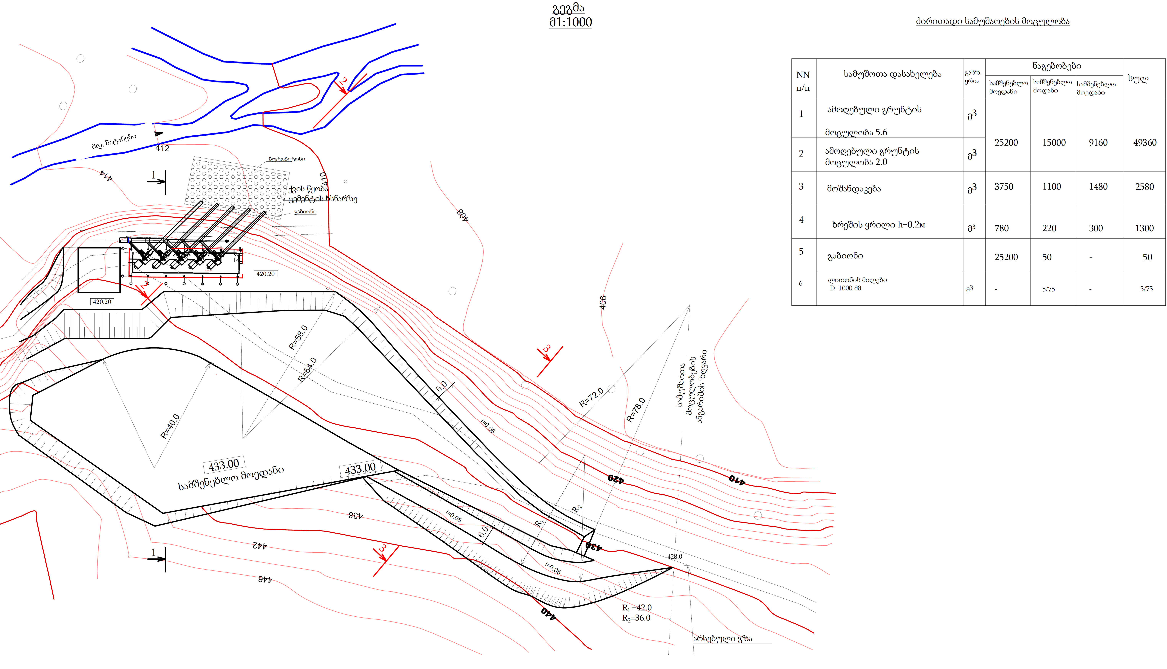

ჭრილი

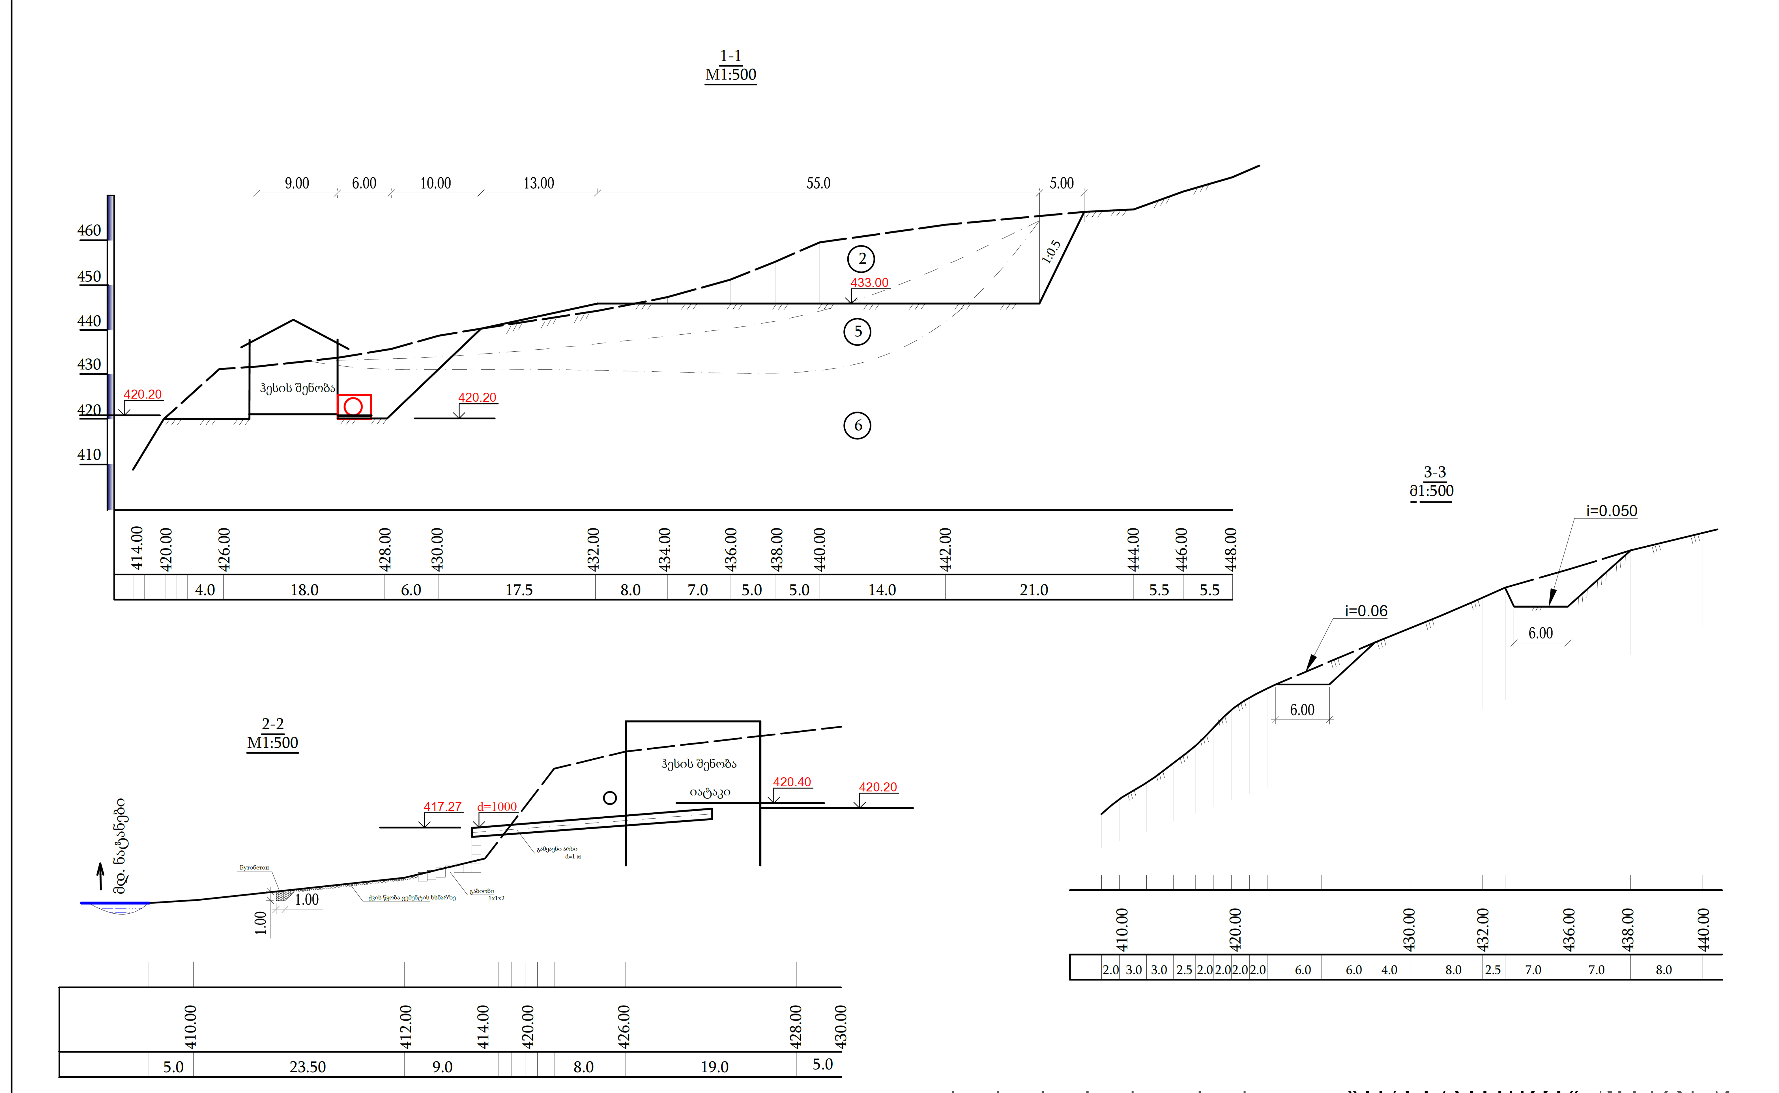



გაბიონის ყუთი

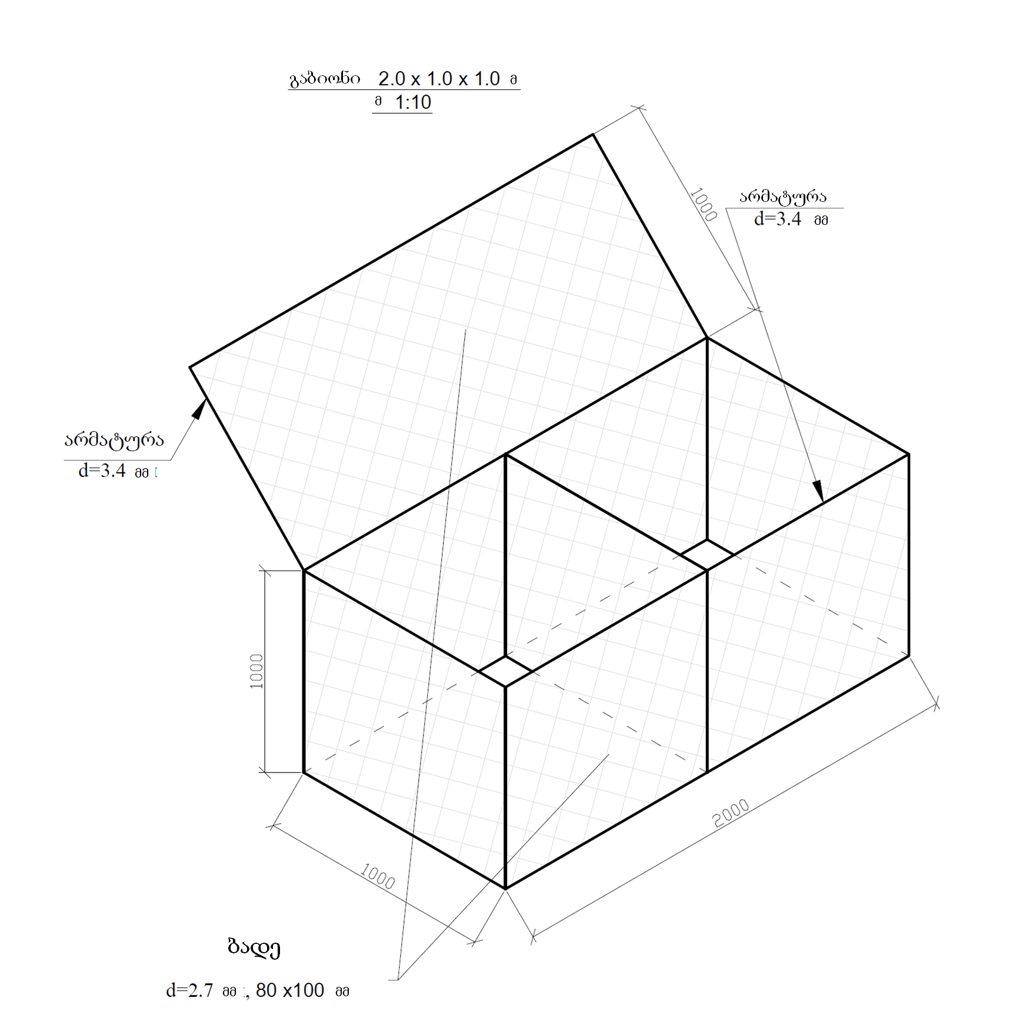

**გამოყენებული ლიტერატურა**

1. Л.А.Владимиров, Д.И.Шакаришвили, Т.И.Габричидзе ”Водный баланс Грузии” მეცნიერებათა აკადემია, თბილისი, 1974 წ;
2. Оснсвные Гидрологические хорактеристики том 9 Закавказия и Дагестан выпуск 1 (1967 წ,1977 წ ,1978 წ, 1987 წ);
3. ”Ресурсы поверхност вод СССР” Том 9 Ленинград 1969 გ. ნ. ხმალაძის რედაქციით;
4. ”Ресурсы поверхност вод СССР” Том 9 Ленинград 1974 ვ. შ. ცომაიას რედაქციით;
5. “Выносы наносов реками черноморского побережья кавказа” Гидрометеоиздат Ленинград 1978;
6. ჰიდროლოგიური მახასიათებლების განსაზღვრის სახელმძღვანელო - пособие по определению расчетных гидрологических характеристик, ленинград гидрометеоиздат 1984.
7. გეოინფორმაციული სისტემები GIS;
8. 1 : 25 000 მასშტაბის ტოპოგრაფიული რუკა;